QUIC (HTTP/3)



QUIC은 구글이 개발한 전달 계층 프로토콜이다. UDP 프로토콜을 기반으로 하고 있다.

HTTP/2 에서 선보여진 새로운 기능들이 어느 정도 효과를 거두긴 했으나, TCP 자체의 기술적 한계가 존재했다. HTTP자체는 TCP를 기반으로 구성되었는데 HTTP/3에서는 HTTP가 UDP 기반인 QUIC으로 이식된다. TLS 자체도 느린 편인데 QUIC은 TLS도 대체한다.

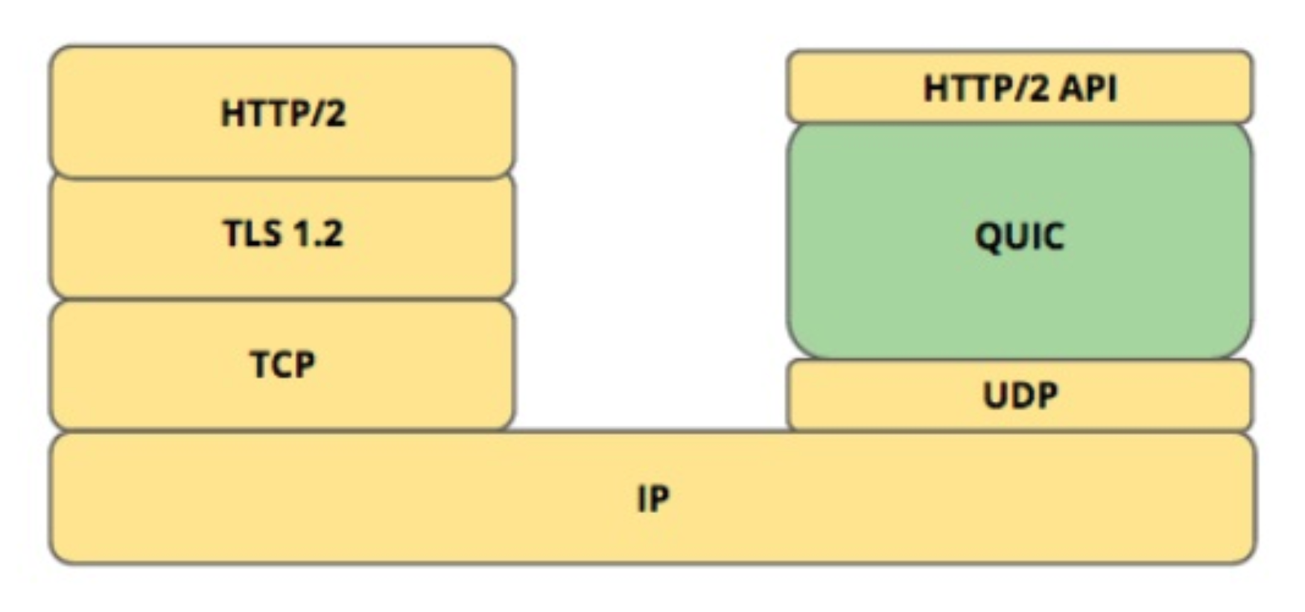

즉. QUIC은 UDP 위에서 동작하고 TLS와 HTTP/2의 일부를 대체한다. 이 과정에서 HTTP/2의 API 자체는 남는다.

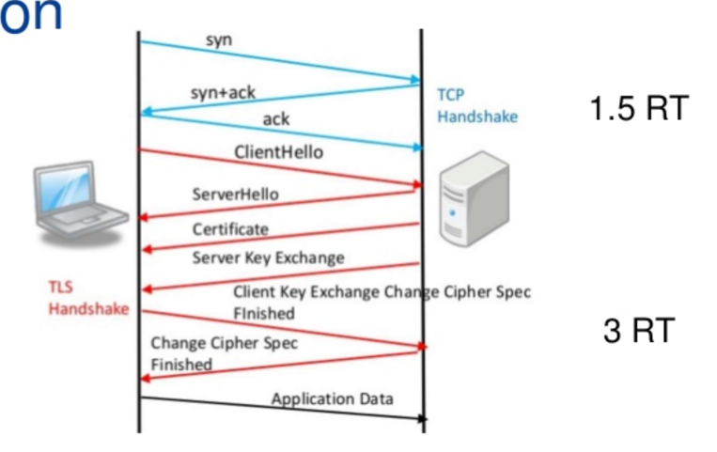  
TCP + TLS의 환경에서는 요청을 보낼때까지 4.5 RT가 걸린다. 게다가 TCP 환경은 안정적 스트림을 추구하기 때문에 스트림을 연결하는 초기 시간도 오래 걸린다.

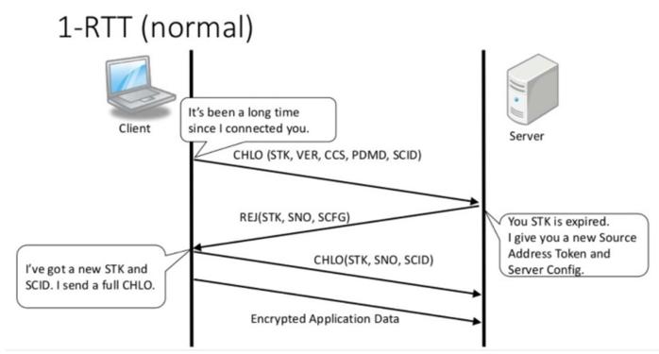

QUIC 환경에서는 2 RT 까지 줄어든다. 게다가 같은 서버에 다시 요청하는 경우에는 연결을 시작할때까지 0 RT가 걸린다.

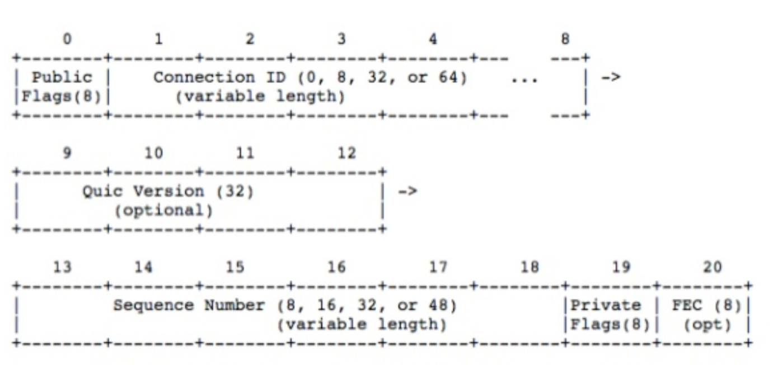

<https://m.blog.naver.com/sehyunfa/221680799006>

<https://tools.ietf.org/html/draft-ietf-quic-transport-22>

<https://en.wikipedia.org/wiki/QUIC>

<https://www.slideshare.net/deview/quic-67614063>